【様式２】
別紙３
令和６年度 第２回 教職2年目研修
ID
検証授業・授業研究会 実施報告書
学校名 | 授業者名 |  | 校長名 公印
実施期日 令和 年 月 日（ ） |  | 対象学級名

１ 検証授業
教科・単元名
授業後の振り返り・感想
※提出の際にはこの枠と別紙３は削除してください。

○提出物について
①【様式２】検証授業・授業研究会実施報告書
②学習指導案細案（略案や授業プランシート等は不可）

○提出の仕方
公印を押印してPDFデータにし，例のようにファイル名をつける。
例：00 島尻太郎（島尻小）検証授業・授業研究会報告書

○提出先ドライブ
【R6_２年研】 →【☆２年研_提出物】 → 各フォルダへ
https://drive.google.com/drive/folders/1gH-39N6antvsNfz-87iNHMGR-qFwDEi-?usp=sharing

○提出期限
令和６年11月22日（金）

〇授業者印は不要です。

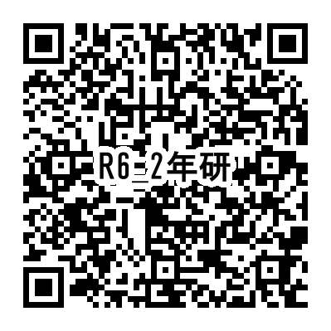
２ 授業研究会 ※本時の授業や教科全般に関する質疑応答，指導助言の内容を記録

３ 今後の研究の見通し

